一、（10分）设矩阵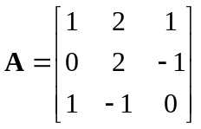，计算||A||₁，max{||Ax||∞：||x||∞=2}、cond₁(A)。
解： ||A||₁=5 （3分）；
max{||Ax||∞：||x||∞=2}=2 ||A||∞=6} （6分）
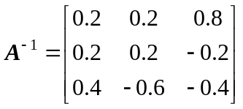 （8分）
cond₁(A)= ||A||₁⋅||A⁻¹||₁=5*1.4=7 （10分）
二、（15分）已知矩阵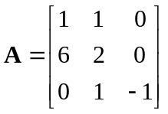，试求A不变因子、初等因子，并写出A的Jordan标准形。
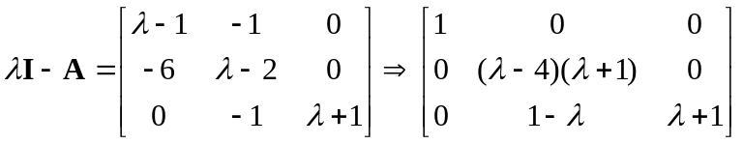
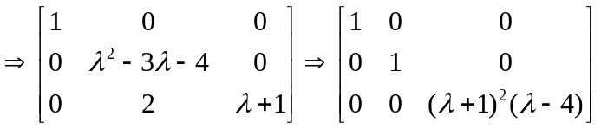 --- 8分
不变因子d₁=d₂=1；d₃=(λ+1)²(λ-4) …… 10分；
初等因子为(λ+1)² , (λ-4)
A的Jordan标准形为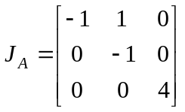 (15分)

三、（15分）设矩阵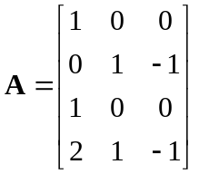
（1） 求矩阵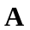满秩分解。
（2） 求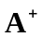。
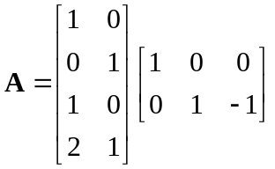 -------- 6'

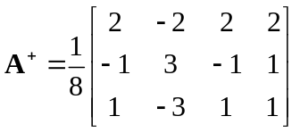 ------- 9';

四、（20分）已知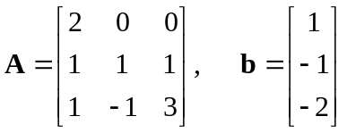，
（1）求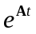；
（2）求下列微分方程组的解
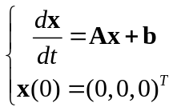。
解：
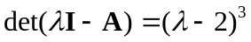
设 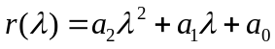
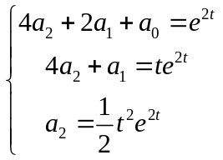 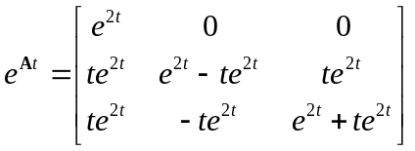 ---- 10分
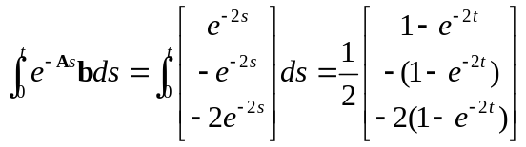
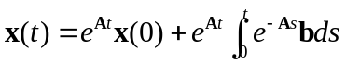
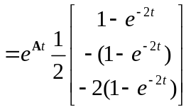 ------------------------- 20分

五、（15分）用LU分解求解方程组。
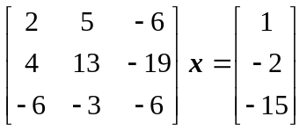
解：
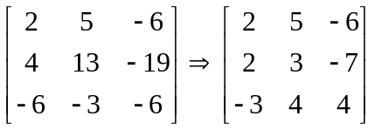
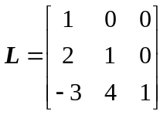， 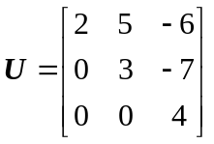 ----- 5分
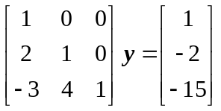， 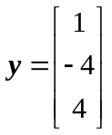 -------- 10分

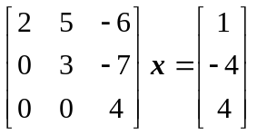， 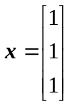 -------- 15分

六、（10分）写出Jacobi 迭代法和Gauss-Seidel迭代法求解方程组，
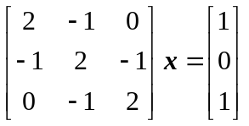
相应的迭代格式。
解：
Jacobi 跌代格式：
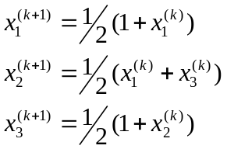 ------ 5分
Gauss-Seidel迭代格式
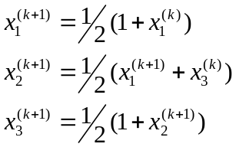 -------- 10分
七、（15分）利用幂法求矩阵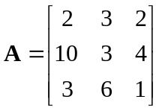的按模最大特征值及其特征向量，（初始迭代向量为 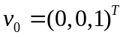，写出迭代过程，迭代两步即可。）
解：迭代过程


